Утро каждого дня начиналось с зарядки, где дети получали заряд бодрости. На линейке намечался план работы на следующий день, подводили итоги прошедшего дня. За активное участие ребят поощряли сладкими призами. 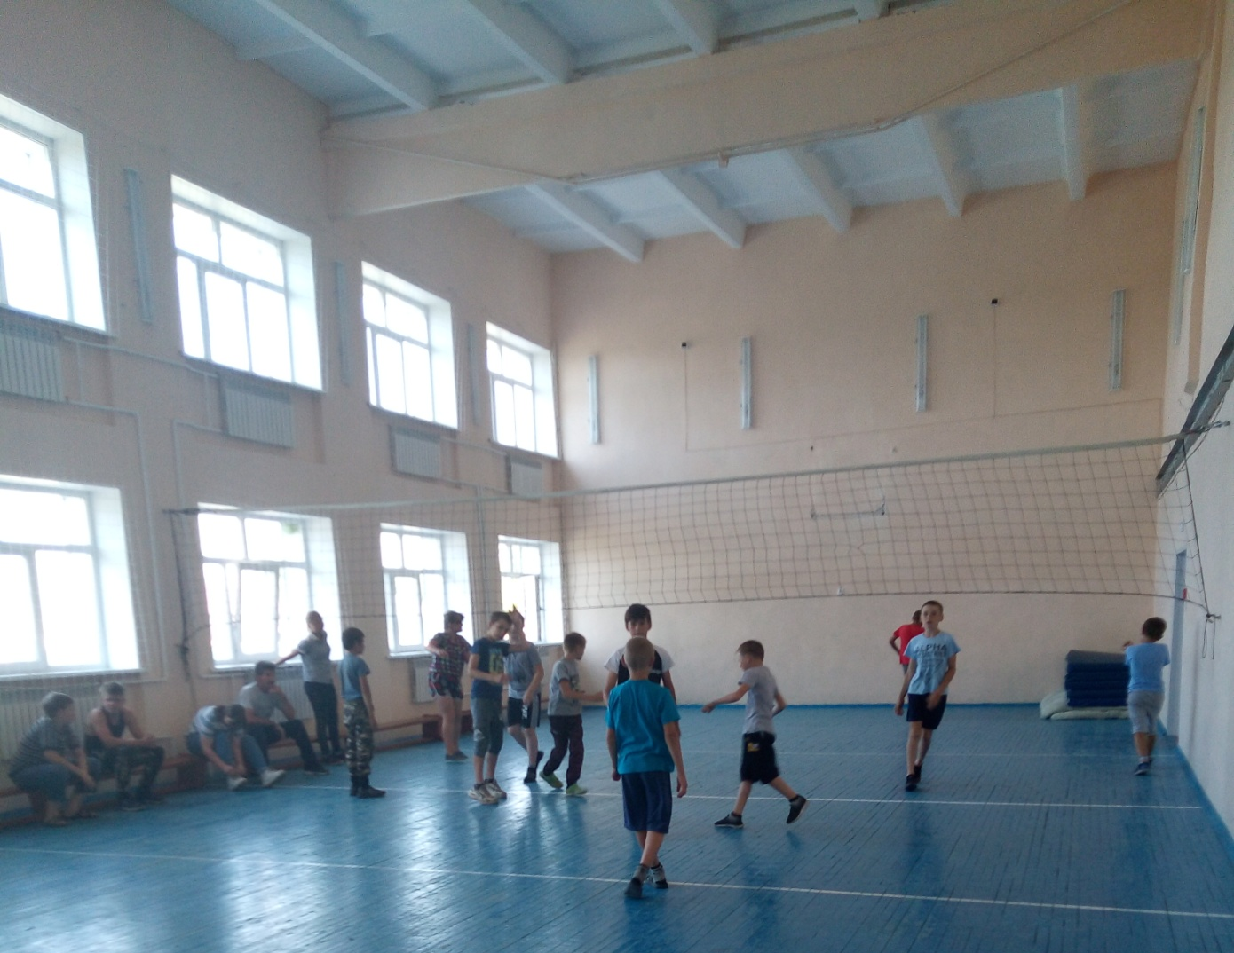
В первый день «День друзей» были проведены инструктажи: правила дорожного движения; правила поведения в чрезвычайных ситуациях. Ребята участвовали в игровой программе «Сто затей для ста друзей», конкурс цветных карандашей «Любимый герой мультфильма», в подвижных играх на воздухе.
